管理体系审核记录表
过程与活动、  抽样计划 | 涉及  条款 | 受审核部门：管理层 主管领导：李华飞 管理者代表 王翠 陪同人员：高彦茹 | 判定
 |  | 审核员：李丽英 审核时间：2022年03月25日
 |  | 审核条款：EO:4.1/4.2/4.3/4.4/5.1/5.2/5.3
理解组织及其环境  理解相关方的需求和期望 | EO4.1/  4.2 | 企业基本情况介绍：  总经理/管代 李华飞/王翠  河北远辰建设有限责任公司，主要从事其他房屋建筑、房屋建筑业、园林绿化工程施工等业务，公司成立于2001年3月20日，注册资金2640万元。  资质：  营业执照：91130125752408519；建筑业企业资质证书，资质类别及等级：编号：D213058504； 有效期： 至2022.6.30；经营范围的相关描述：古建筑工程专业承包二级，建筑工程施工总承包二级  《安全生产许可证》，编号：（（冀）JZ安许证字（2005）001689；有效期至2023.5.15；经营范围的相关描述： 建筑施工  以上资质，经查看现行有效。  公司组织机构：管理层、办公室、工程部、财务部等，  申请认证范围：  E：建筑工程施工总承包贰级所涉及场所的相关环境管理活动  O：建筑工程施工总承包贰级所涉及场所的相关职业健康安全管理活动；  企业组建了专业的工程施工团队、工程师团队、技术团队，拥有建造师、项目经理、安全管理人员、质量员、材料员、资料员、机械员、施工员等各类人员  企业地址：注册地址：河北省石家庄市行唐县市同乡毛照村北500米；经营地址：石家庄桥西区红滨路5号华诚商务3楼，与申请资料一致；  企业成立以来未发生过质量事故、安全事故、环境事故，未发生过被投诉情况。企业官网显示：经营状态正常  经过2022年3月23日 上午至2022年3月24日上午的一阶段审核，同企业沟通确定审核范围：与申请一致  公司高层通过及时了解国家相关政策，与客户/同行业/上下游产业的交流等方式认识公司的所处的环境，制定经营思路。  总经理介绍目前对公司影响较大的是  宏观经济存在下行趋势，行业产能过剩、房地产行业市场萎靡，原材料涨价幅度过大，市场竞争加剧，市场价格下降.  通胀问题，劳动力短缺问题成为工程施工企业必须面对的实际困难.年轻人不愿进工地施工，人工成本急剧上升  原材料涨价幅度过大这些因素会影响公司的资金运行和利润空间。  --优势：公司具备较大的工程施工能力，相对于同行来说，员工队伍较为稳定，且人员专业能力较高，管理日趋完善，具备接受较大工程的能力，客户认可度较高，公司管理水准日益提升，人员结构与技术能力足够，具备扩大规模的潜力。  --劣势：新市场开发有待提高，承接工程的能力不高，基层人员素质有待提高，技术人员专业技术能力有待进一步提升，工程业务尚不太稳定  公司针对目前的各种情况制定了响应的应对措施，以稳定并扩大本地业务，通过培训增强公司标书的编写能力，增加在投标过程中的中标概率,积极组织公司员工进行专业培训，提升员工职业技能，提高工作效率。  与领导沟通了解到，公司的相关方包括：主要客户（发包方），最终使用者，供应方，设备租赁方，监理、设计方，合作伙伴、政府主管部门，员工，银行，项目施工周围居民等。  根据相关方对公司工程施工承包存在的影响或潜在影响，通过不同的渠道(如市场预测,上门拜访,商务活动,招投标,会议,电话,定期访问相关官网等)实施了收集并确定了相关方的需求和期望。对这些相关方的要求进行了分析，哪些成为企业的合规义务，公司在合同评审中、管理制度和合规义务评价中进行确定和执行。  组织定期通过合同评审、合规性评价、顾客满意调查、社会认知度等形式对相关方的需求和期望进行监视和评审，确立与各相关方的良好合作关系，认真服务社会，增强其满足程度，树立本企业在市场中的良好形象。同时还要追求管理改进，提高。  基本符合要求。
环境和职业健康安全管理体系的范围及过程 | EO4.3/  4.4 | 确认该公司管理体系适用范围是：E：建筑工程施工总承包贰级所涉及场所的相关环境管理活动;O：建筑工程施工总承包贰级所涉及场所的相关职业健康安全管理活动；  体系范围通过文件发放的方式在公司内部进行传递；在与客户沟通中，及时通知客户，为相关方获取。  上述范围与企业目前经营范围相一致。  为健全和完善本公司的管理体系，公司依据GB/T24001-2016《环境管理体系 要求及使用指南》、GB/T45001-2020《职业健康安全管理体系 要求及使用指南》结合公司实际情况于2021年1月1日发布实施了管理体系文件（涵盖质量、环境、职业健康安全和工程建设职工企业质量管理规范），包括管理手册、程序文件、管理制度、作业文件、记录等  手册作为体系运行的纲领性文件，描述了:体系的过程；过程之间的顺序、接口及其相互作用；确保这些过程的运行和有效控制所需的准则和方法（包括监视、测量和相关的绩效指标）；确定和提供过程运行所需的资源；规定与这些过程相关的职责和权限；应对风险和机遇；实施评价这些过程，确保实现这些过程的预期结果并不断改进过程和管理体系。
管理承诺总则 | EO  5.1 | 最高管理层都具有较强的管理意识，明确管理承诺。主要通过以下活动来实现管理承诺：向公司全体员工宣传满足顾客要求和法律法规要求的重要性；制定管理方针；确保公司目标的制定和完成；各部门针对本部门的工作进行风险评估，采取适当的应对风险和机会的措施；定期进行管理评审；持续保证环境/安全工作的投入，提供充分的资源，确保公司管理体系有效运行。目前各项工作基本得到实施，并取得了一定的效果。
管理方针 | EO  5.2 | 企业的管理方针：科技为先、质量为本；精心施工、用户满意；安全施工、保护环境；诚实守信、持续创新  管理方针与企业的经营宗旨相适应，协调；管理方针通过会议传达，沟通，让全体员工理解执行。并定期进行评审（一般一年一次）。通过2021年11月22日的管理评审，认为其适宜。通过文件、告知书、合同（与投标文件中提到）等物理介质或电子方式向相关方提供。  基本符合要求。
组织的岗位、职责权限 | EO  5.3 | 公司在《管理手册》中用组织机构图、职能分配表大致将管理板块、职能进行了划分；具体职务有：总经理,管理者代表,各部门负责人、职业健康安全事务代表、项目负责人等；形成了岗位职责和权限，对部门和人员的职责及相互关系进行了规定。  公司现有部门：管理层、办公室、工程部、财务部及工程施工项目部等。部门划分可满足企业管理要求。  在《管理手册》及《岗位任职要求》中规定了各部门及主要岗位人员的工作职责、作用、责任、权限，职责包括了标准要求的所有要求，充分适宜，上述文件通过发放的形成传达到相关部门和人员。包括各级管理者做出的相关责任的承诺等，基本明确了各级人员的环境职业健康安全管理职责等。确认公司目前人力资源、基础设施、技术人员、财力、信息资源均能保证。  查公司的总经理的主要职责和权限如下：  a)明确作用、分配职责和责任、授予权限以提供有效的环境和职业健康安全管理；  b)对本公司的环境和职业健康安全管理体系作决策，并对环境和职业健康安全管理体系承担最终责任；  c)向公司的全体员工宣传满足顾客要求及法律、法规要求的重要性，并组织贯彻这些法律、法规，培养和提高员工的环境和职业健康安全意识；  d)制定并贯彻本公司的环境和职业健康安全方针和目标；批准管理手册；  e)对从事与环境和职业健康安全有关的管理、执行和验收人员规定其职责和权限，并通过各部门的展开落实到每个岗位。  f)定期组织管理评审，评价并改进管理体系，保证其持续有效运行；  g)确保管理体系运行所必需的资源配备。  任命“王翠”为管理者代表，明确其主要职责和权限  公司通过培训、会议、文件等形式在全公司对岗位、职责和权限进行了沟通。公司部门明确，职责清楚，接口顺畅,目前不需调整。通过职能分配表将公司各部门及主要人员的职能分配到各自部门及人员，定期对各部门及员工进行绩效考核来监视职能的实现情况，在管理评审时对公司的组织机构进行了评审,认为是适宜的。其它部门职责和权限详见各部门审核记录。  基本符合要求。
上次审核问题验证/投诉或事故/ 政府主管部门抽查情况 |  | 被投诉情况：无  事故：无  政府主管部门抽查情况：无  上次不符合的验证：一阶段审核未开具不符合报告。 | 符合
说明：不符合标注N

管理体系审核记录表
过程与活动、  抽样计划 | 涉及  条款 | 受审核部门：领导层 主管领导/管代 李华飞/王翠 陪同人员：高彦茹 | 判定
 |  | 审核员：周文 审核时间：2022年 3 月 25 日
 |  | 审核条款：EO:6.1/6.2/7.1/9.1.1/9.3/10.1/10.3
应对风险和机遇的措施 | EO6.1 | 总经理李华飞说明：公司按照标准的要求策划了“风险识别与评价控制程序”、“环境因素识别与评价控制程序”、“危险源辨识、风险评价及控制措施的确定控制程序”、“法律法规和其他要求控制程序”、“各部门环境因素识别评价”、“重要环境因素清单”、“危险源辨识评价表”、“重大危险源清单”、“环境风险与机遇分析评价表”、“职业健康安全风险与机遇评估分析表”等程序文件、管理文件、作业文件及记录表格；对公司目前面临的风险和机遇进行了识别与应对措施的制订。  主要的风险和机遇有：  1、公司在全国各地施工，对国家环保法律法规及当地的环保法律法规是否充分收集评估，并转化为公司制度执行，符合环保法律法规要求。/公司遵守环保要求，生产环保产品，给公司带来潜在的客户。  - 公司运行中可能会对第三方产生不利的环境影响，或是第三方的环保要求公司目前无法满足，由此造成的冲突。/第三方要求会完善公司的环保管理水平。  3、目前公司环保管理流程基本覆盖了公司日常工作，但是环保要求执行力如果得不到保证，会对公司环境运行带来一定的风险。/通过梳理公司施工工艺，同时促进公司环保管理水平，保持质量环境领先，提高公司的竞争优势。  4、对职业健康安全相关法规的更新信息了解不够及时、准确。不能转化为公司制度执行，使公司在职业健康安全管理方面存在隐患。/公司遵守职业健康安全管理要求，可以切实保障员工职业健康安全，树立良好社会形象，提高公司知名度。  5、客户对公司职业健康安全标准提高，以及对供应过程中职业健康安全保护的期望值提升，给公司生产及服务售后管理提出新的要求/公司职业健康安全管理方面管理水平的提升，会给公司带来潜在的发展机遇。  策划的重要环境因素控制措施为：制定目标、指标、环境管理方案、运行控制程序、加强监督检查。  策划的不可接受风险及职业健康安全风险的控制措施为：配备灭火设备和消防栓，制定制度及培训，定时检查；自觉按操作规程生产；提高人员意识，配备劳保用品，定期组织体检。  ——查验属实，满足体系运行要求。 | Y
EO目标及其实现的策划 | EO6.2/  9.1.1 | ――在管理手册中建立公司的环境和职业健康安全管理目标，基本适宜。  ――ＥO目标与公司战略相适宜。  ――目标可测量。  ――通过发放文件、会议、培训等方式向员工传达，使得员工理解和应用。  ――建立管理体系，以实现公司的目标。  ――管理评审中对适宜性进行评审。  ——查：公司2021年度QES管理目标及完成情况，考核频率：季度，目标均已完成；具体如下：  部门 目 标 指 标 考核记录  第一季度 第二季度 第三季度 第四季度  公司 质量 1.工程竣工交验合格率100% 100% 100% 100% 100%  2.施工合同履约率100% 100% 100% 100% 100%  3.顾客满意率大于90% / / 99% /  环境 1.减轻施工噪声排放对周围相关方的影响 1.施工区域噪声投诉和处罚事件为0 未发生 未发生 未发生 未发生  2.固体废弃物统一收集，处理达标 1.固体废弃物统一处理率100% 100% 100% 100% 100%  3.废气、粉尘控制措施得当，废气、粉尘排放达标 1.施工现场废气、粉尘处罚为0 未发生 未发生 未发生 未发生  职业健康安全 1.杜绝死亡事故，减少轻伤事故 杜绝死亡事故，轻伤率控制在6‰以内 未发生 未发生 未发生 未发生  2.消除重大设备、火灾、交通事故、用电隐患 重大意外事故发生为0 未发生 未发生 未发生 未发生  3.规范作业人员，特种作业人员必须持证上岗 特种作业人员100%持证上岗 100% 100% 100% 100%  ——针对以上环境、职业健康安全目标和重要环境因素和重大危险源公司制定了相应的《管理方案》，内容涉及针对相应环境因素、危险源的目标、指标所采取的方法措施、执行部门、责任人、预算及时限等。如施工作业在封闭切割，降低噪声及粉尘扩散；将设备放在相对封闭的房间降低噪声；改良施工工艺、尽量减少使用产生噪音器材避开居民休息时间；严格用火制度，作业前办理好各种证件，作业时设专人监护；按要求配备消防器材；电焊作业时远离火源；氧气瓶、乙炔瓶等易燃易爆物品要设专库、专人保管，保持通风良好，并建立领用回收制度。；搬运、贮存和使用中采取必要的安全防护措施；定期对业务人员进行培训，提高业务人员的管理素质和能力；对全体人员进行职业健康安全培训和教育，普及火灾、爆炸预防和应急知识，进行危险品、动火管理教育，增强其职业健康安全意识和技能等等。  时间表：自管理体系运行以来持续进行，已按管理方案要求实施。  ——控制基本满足要求。 | Y
资源 | EO7.1 | 企业现状资源概况：  - 基础设施方面：租赁石家庄桥西区红滨路5号华诚商务3楼一层，作为公司办公、经营地址，建筑面积约450平米，区域划分明确，各部门独立办公，办公区域均设置了空调，各部门办公区域干净整洁、通风照明状况良好、温度适宜；施工现场严格按照安全文明施工要求对施工环境进行控制；经专业审核员确认，能够满足公司办公/经营需求。  - 主要的设备：钢筋弯曲机、钢筋切断机、套丝机、钢筋调直机、水泵、压力提升泵、汽车泵、塔吊、施工升降机等（含租赁设备）；监视测量资源：水准仪、经纬仪、钢卷尺、垂准仪等；出示有设备保养计划及相应的维保记录、检定或校准报告；环保设施包括：垃圾桶、消防管线；安全设施配置主要有：围栏、标识牌、灭火器、消防器材等，工程部定期维护与保养。经专业审核员确认，满足施工现场需求。  3、人力资源：配备建造师、项目经理、安全管理人员、质量员、材料员、资料员、机械员、施工员等各类人员；员工均经过环境、职业健康安全方面的标准、法律法规、相关文件规定的教育培训；经专业审核员确认，人力资源配备基本满足公司经营现状以及关键重要岗位作业资质要求。  ——经专业审核员确认，资源配备情况基本满足行业技术条件和体系运行要求。 | Y
管理评审 | EO9.3/  9.1.1 | 策划有《管理评审程序》，规定了管理评审的目的、范围、实施的频次、具体操作内容等。  查：2021.11.12.计划，2021.11.22.实施的管理评审活动；评审内容：  - 以往管理评审所采取措施的实施情况；  - 以下方面的变化：  - 与质量、环境、职业健康安全管理体系相关的内外部因素和问题的变化；  - 相关方的需求和期望，包括合规义务；  - 其重要环境因素和不可接受风险；  - 风险和机遇。  - 客观环境的变化，包括与质量、环境、职业健康安全管理体系相关的法律法规和其他要求的发展。  - 有关质量、环境、职业健康安全管理体系绩效和有效性的信息，包括下列趋势性信息：  1）顾客满意和相关方的反馈；  2）管理目标的实现程度；  3）过程绩效以及产品和服务的符合性；  4）事件调查、不合格、纠正措施及其合规性义务履行情况；  5）监视和测量结果及审核结果；  6）外部供方的绩效。  7）参与和协商的结果；  8）来自相关方的有关信息交流，包括抱怨、投诉。  d）资源的充分性；  e）应对风险和机遇所采取措施的有效性（见6.1）；  f）改进的机会。  管理评审策划和实施的时间、覆盖的范围、输入、输出均符合规定要求；  管理评审报告的结论为：  公司已按照GB/T19001—2016、GB/T50430-2017、GB/T24001—2016和GB/T45001-2020标准建立了符合本公司实际的管理体系，体系是持续适宜的、充分的和有效的。基本能够得到实施和保持。方针、目标和指标是适应的，正在通过体系的运行不断实现。  通过本次管理评审，确保了质量和环境方针、目标和管理体系持续的适宜性、充分性和有效性及保证性，达到了持续改进的目的，为下一步外审工作奠定了良好的基础。  管理评审的改进要求：  加强消防安全意识的培训，由办公室负责，于11月底前完成/已完成。  ——符合标准要求。 | Y
总则  持续改进 | EO10.1/10.3 | 总经理介绍：公司自建立管理体系以来，一直在寻求不断改进的机会。通过日常检查、定期监视和测量、例行检查、日常巡视、不合格控制、分析与评价、内部审核、管理评审等方法监控质量管理体系持续适宜性、充分性、有效性，同时公司编制了以下文件：《不合格品管理程序》、《应急准备与响应管理程序》、《事件调查和不符合管理程序》确保上述活动实施。  通过对工程施工服务质量的考核、检查，发现不合格进行原因分析，并采取纠正措施，不断改进质量、环境、职业健康绩效；通过目标、指标的考核、内审检查、管理评审会议的召开、平时的工作检查等发现不符合，也能及时采取纠正、预防措施，不断完善公司的管理体系。  ——基本符合。 | Y

说明：不符合标注N

管理体系审核记录表
过程与活动、  抽样计划 | 涉及  条款 | 受审核部门：办公室 主管领导：王翠 陪同人员：高彦茹 | 判定
 |  | 审核员：李丽英 审核时间：2022年03月26日
 |  | 审核条款：EO:8.1/8.2/9.1.1/9.1.2；O:6.1.2/6.1.3/6.1.4
公司环境因素/危险源辨识及评价，中研环境因素/重大危险源的控制措施 | EO6.1.2/  6.1.4 | 编制了《环境因素识别与评价控制程序》、《危险源辨识、风险评价及控制措施的确定控制程序》，符合标准要求。  提供的“各部门环境因素清单及识别、评价表”“重要环境因素清单”，评价考虑了三种时态现在、过去、将来、三种状态、异常、正常、紧急考虑了法律法规，并进行了评价，用打分法考虑了法规符合性、发生频次、影响范围等,通过定性判断法，共识别出重大环境因素3项：固体废物排放；噪声排放；扬尘排放等，评价符合程序要求及公司的实际情况。  对重要环境因素的控制措施包括制定目标、指标、环境管理方案、运行控制程序、加强监督检查等。提供《重要环境因素识别清单》，其中办公室涉及的重要环境因素：固废排放，评价准确。  提供了《危险源识别评价表》，内容有：活动场所、危险源辨识、危险发生的可能性L、损失后果C、频繁程度E、危险等级、是否是重大危险源、控制措施/制度等。识别出办公室危险源有：电源线路、插座老化，办公设施的不安全操作，从楼梯上摔伤，消防重点部位未配备消防器材；坠落、倾倒，交通事故，未定期员工体检等49项。识别重大危险源2项。提供“重大危险源清单”，涉及本部门的2项。制定了控制措施，基本满足要求。  提供的《重大环境因素清单》有3项，但查看各部门识别的重要环境因素只有1项，不一致。未提供2022年进行环境因素识别与评价的证据——问题项。已与企业进行沟通。  提供的《重大危险源清单》有4项，但查看各部门识别的重大危险源只有2项，不一致。未提供2022年进行职业健康安全危险源识别与评价的证据——问题项，已与企业进行沟通。
职业健康安全法律法规及合规性评价 | EO6.1.3/  9.1.2 | 公司编制了《法律法规和其他要求控制程序》、《合规性评价控制程序》，规定法律、法规及其他要求的范围、获取方法、确认及分发。  办公室负责环境/安全方面的法律法规的识别、获取和更新，并评价其适用性；提供公司适用的法律法规及要求清单：中华人民共和国劳动法、中华人民共和国劳动合同法、民法典、环境保护法、消防法、固体废弃物环境防治法、工伤保险条例、劳动保护用品管理规定等。法律法规及其他要求在办公室存档一份，并已电子版的形式发到各部门电脑上。定期在网上查看法规的更新情况，目前均为最新版本。满足体系运行需要。  明确了法律法规及其他要求对公司环境因素、危险源的符合性，明确了相应的适用条款。  提供 2021.09.05日进行评审的合规性评价报告，参加评审人员：王翠、冯勇军等；评价结论：从本年度检查的结果来看，公司没有违反国家法律、法规及相关标准，能严格遵守国家有关环境和职业健康安全管理方面的相关规定，密切关注法律法规的变化，并适时调整，严格按体系标准执行。公司能够有效遵循法律法规进行施工，未发生重大安全生产事故，未发生环境扰民事件和环境污染事件，未发生尘肺病、传染病及其他卫生防疫问题事件，无个人或单位投诉。各项目的环境和职业健康安全管理行为符合法律法规和标准要求，对于合规性评价分析所发现的薄弱环节，公司将制定改进措施，以持续改进公司的环境和安全管理绩效。
环境、职业健康安全管理体系的运行控制 | EO8.1 | 与部门负责人交流：  公司按照《环境运作控制程序》、《职业健康安全运作控制程序》执行，对现场的环境和职业健康安全进行运行控制。  查部门环境运行控制  公司办公区域，公司配备饮水机，饮用桶装纯净水，公司办公区内有多种绿植，保持环境卫生清洁，保持职工心情愉悦，保证员工健康；  日常办公不产生污水，公司配有卫生间；生活污水排入市政管网，无土壤污染现象；  日常注重水电的节约，有节约用电和水的意识，没有发现常明灯常流水，以及跑、冒、滴、漏现象，提倡无纸化办公；夏日开窗通风，减少使用空调；  办公用纸双面使用；废纸、笔芯等工作垃圾，置于可回收垃圾筒，倾倒于物业设置的垃圾箱，由其清运、回收处理；  对于硒鼓、墨盒等固体废物，置于不可回收垃圾筒，由销售公司统一回收处理。  新员工入职与公司签订劳动合同，并对新员工进行三级安全教育培训。  企业为员工缴纳了社保，社保种类：养老、失业、医保（普通参保、医疗救助）、工伤等；  未见企业相关受职业影响的员工的体检报告，已于企业进行沟通  公司复工以来注重新冠肺炎疫情的防控，配有测温枪，公司配有防护口罩。  查安全用电控制：  公司用电线路定期由专人进行检修；定期组织触电应急预案知识培训和紧急事件的演练；查见办公区域的电气设备、照明器具、电源插座、配电箱等配备齐全，保护良好，接电可靠，漏电开关等正常，无潜在触电现象。
环境、职业健康安全管理体系的应急处置与响应 | EO8.2 | 公司编制了《应急准备与响应控制程序》，编制有《火灾爆炸事故应急预案》、《触电安全事故应急救援预案》、《物体打击事故应急救援预案》、《机械伤害应急救援预案》。  制定了应急预案安演练计划：并组织了演练。  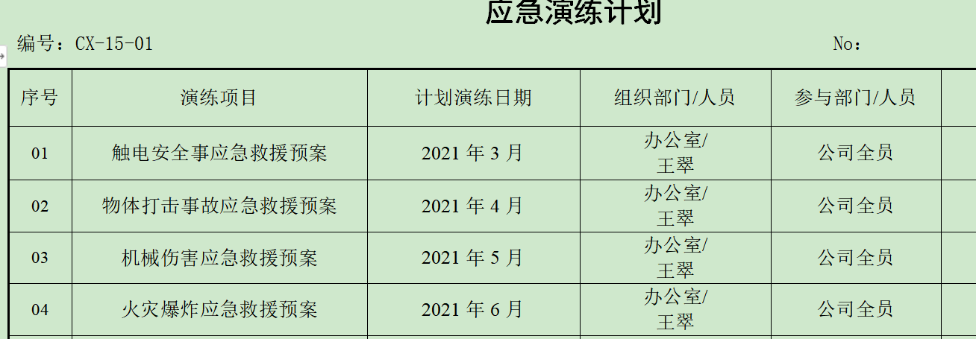  组织开展了公司应急预案演练活动：公司2021年3月20日组织的触电事故应急预案演练、2021.4.19日公司组织的物体打击事故应急预案演练、2021.5.22公司组织的机械伤害事故应急预案演练和2021.6.18日公司组织的火灾安全事故应急预案演练。  抽查“2021.6.18日公司组织的火灾安全事故应急预案演练记录”。  ——演练时间：2021年6月18日；  ——演练组织部门：公司各部门；参加人员：全体  ——演习目的：提高员工的安全意识；提高员工在火灾安全事故时的救护能力；培训员工对发生重大伤害时的应对能力。  ——演习总结：公司认识到现场应急预案和场外应急预案都需要进行检验，相隔一定的时间要进行演习，以达到以下目的：使现场人员知道各自的角色、装备以及应急预案的详细内容：通过演习让员工知道具体的危害；通过演习，验证当前计划详细内容的准确性；通过演习，积累经验，并树立了团队自信心；在发生事故的混乱初期,必须预先确定好应急措施；在演习后,及时总结应急预案并讨论演习中出现的问题, 同时还评估了它的效率, 以便更好处理以后真正发生的紧急情况。  ——演练效果评价：包括预案充分性、有效性评审；人员到位情况；物资到位情况；协调组织；实战效果  评价等；  ——对消防应急预案的适用性、可操作性进行评审；  ——存在问题和改进措施：无。  过程基本符合要求。
环境、职业健康安全管理体系的绩效测量 | EO9.1.1 | 编制了《绩效监测与测量控制程序》，通过以下几种方式对运行过程进行监视和测量：  该公司对管理体系过程进行监视和测量的方法包括：内审、管理评审、目标考核、过程的监视和测量检查等。  内审、管理评审、目标考核详见相关审核记录；每月进行一次过程的监视和测量的检查，发现问题立即整改。  查见2021年度《管理体系运行情况检查表》，内容包括：环境因素/危险源、法律法规其他要求、目标、指标和方案、资源、作用、职责和权限、能力、培训和意识、信息交流、文件控制等。  日常监督检查：管代负责对各部门的环境和职业健康安全行为进行不定期的巡检。  环境绩效监测：办公区卫生间废水排入城市管网；一般固废（废纸张等），按规定收集，卖给废品收购站。被动监测：自体系建立以来没有发生过环境污染事故  职业健康安全监测：主动监测：职业健康安全目标指标：已完成；未发生安全事故。  监测设备：公司暂无环境、职业健康安全监测设备。
纠正及纠正措施 | EO10.2 | 办公室在日常检查中发现的不符合情况及时进行纠正；  对内审中发现的不符合“检查时，未能提供办公室区域的消防设备台账”进行了原因分析并进行了纠正，制定了纠正措施，整改基本有效。
说明：不符合标注N

管理体系审核记录表
过程与活动、  抽样计划 | 涉及  条款 | 受审核部门：办公室 主管领导/王翠 陪同人员：高彦茹 | 判定
 |  | 审核员：周文 审核时间：2022年 3 月 26 日
 |  | 审核条款：EO:5.3/6.2/7.2/7.3/7.4/7.5//9.2/10.2
组织的角色、职责和权限 | EO5.3 | ——部门负责人王翠介绍,本部门主要负责以下工作内容：  a参与工程质量等级评定，评价、核定、落实工程质量的奖罚。参加上级组织的各项技术质量检查。定期与不定期地检查、督促、指导各公司技术质量工作。参加工程三阶段和竣工验收，复查工程实体和工程资料。  b负责组织并做好公司的年度贯标工作，接受管理体系内审、外审，确保体系有效运行和改进。  c编制年度工程获奖项目计划，负责联系、申报工程质量优质奖，组织复查工程实体和工程资料。  等……  ——跟踪核查其管理手册附录F 部门职能文件内容，其部门负责人表述与文件规定基本一致。  ——岗位、职责和权限明确。 | Y
EO目标及其实现的策划 | EO6.2 | ——本部门执行主控部门策划的“环境目标指标管理方案”，“安全目标指标管理方案”；出示有“管理目标指标分解”及“目标、指标完成情况监控记录（2021年）”；对目标的制订准则，分解、考核方法、频率做出了规定。  ——查“目标、指标完成情况监控记录”统计人：王翠；最后统计日期：2022.1.5.；考核频率：季度；内容显示：EO目标建立以来未曾变更；2021年1-4季度部门分解目标均已达成。具体如下：  办公室 环境 1.固体废弃物统一收集，处理达标 固体废弃物统一处理率100% 100% 100% 100% 100%  2.确保环保法律法规的适用性 环保法律法规有效性100% 100% 100% 100% 100%  3.火灾发生率为零。 火灾事故为0。 未发生 未发生 未发生 未发生  4.组织全员按计划进行环保培训，提高员工的环保意识 公司级环保培训计划执行率≥98% 100% 100% 100% 100%  5.建立供方档案，对影响环境的供方施加影响 1.建立供方档案，对供方环保宣传率≥99% 100% 100% 100% 100%  6.营销车辆废汽排放符合相关标准 2.营销车辆废汽排放达标率100% 100% 100% 100% 100%  职业健康安全 1.确保职业健康安全法律法规 职业健康安全法律法规有效性100% 100% 100% 100% 100%  2.消防器材合格率≥100% 火灾的隐患下降，无火灾事故发生 消防器材合格率≥100%， 火灾事故发生率为0 100% 未发生 100% 未发生 100% 未发生 100% 未发生  3.无重大交通事故发生 重大交通事故发生率为0 未发生 未发生 未发生 未发生  4.公司级职业健康安全培训计划执行率≥98% 公司级职业健康安全培训计划执行率≥98% 100% 100% 100% 100%  5.及时处理并反馈员工反映的职业健康安全相关意见。 员工反馈意见处理率100% 100% 100% 100% 100%  6.建立供方档案，对供方职业健康安全宣传率≥100% 相关方职业健康安全宣传率100% 100% 100% 100% 100%  ——目标管理符合要求。 | Y
能力  意识 | EO7.2/7.3 | ――策划有“人力资源管理程序”，本部门为主控部门。  ——负责人介绍，贯标期内所有员工均经过ES管理体系培训，相关工作人员知道环境、职业健康安全方针；相关的环境、职业健康安全目标；员工对环境、职业健康安全管理体系有效性的贡献，包括改进环境、安全绩效的益处；不符合环境和职业健康安全管理体系要求的后果。远程视频询问财务部负责人高彦茹、管代兼办公室负责人王翠，对本职岗位职责、专业技能要求、目标考评等均充分了解，并能有效胜任。  ――查：“管理手册”附录F 部门职能文件中包括下列岗位人员的职责、权限和要求：  总经理、管理者代表、职业健康安全事务代表、工程部、办公室、财务部及八大员等。  ——查：“岗位人员能力评价记录”，编制：王翠；审批：李华飞；时间：2021.1.10；对员工职务所需学历、培训经历、工作经历、技能和岗位职能的进行了考核；抽：李华飞、王翠、高彦茹等的考核结果均为：经考核，适应工作要求。  ――查：特种作业/持证上岗人员：  持证人员共32人，包括：  建筑施工企业项目负责人安全生产考核合格证书、中华人民共和国二级建造师注册证书、建筑施工企业专职安全生产管理人员安全生产考核合格证书、建筑施工企业专职安全生产管理人员安全生产考核合格证书C3(综合类)、起重司机、架子工、电工、司索工等。  提供了证书扫描件，证书均在有效期内；包括：  郭振勇、霍根堂、霍全军、欧阳利、王会军、王京波、方晓梅、郭蕾等，  抽1，郭振勇――二级建造师；注册编号:冀213101682624；有效期至2022.10.9.(建筑工程)；建筑施工企业项目负责人安全生产；证书编号:冀建安B(2011)0021065；有效期至:2023年10月16日；  抽2，霍根堂――二级建造师；注册编号:冀213061919011；有效期至2022.6.30.(建筑工程)；建筑施工企业项目负责人安全生产；证书编号:冀建安B(2017)0071765；有效期至:2022年6月30日；  抽3，欧阳利――二级建造师；注册编号:冀213061683138；有效期至2022年10月16日（建筑工程)；建筑施工企业项目负责人安全生产；证书编号:冀建安B(2008)0004886；有效期至:2023年10月16日；  抽4，方晓梅――建筑施工企业专职安全生产管理人员；证书编号:冀建安C(2019)0104871；有效期至2022.10.11.；  抽5，李超征――建筑施工企业专职安全生产管理人员C3(综合类)；证书编号:冀建安C(2018)0082180；有效期至2022.6.30.；  抽6，刘明杰――建筑电工作业，证书编号:冀A012019005983；有效期至2025.9.6.；  抽7，刘留――架子工，证书编号:冀A022019005191；有效期至2025.9.6.；  抽8，刘凯――塔式起重机，证书编号:冀A042019010497；有效期至2025.9.6.；  抽9，刘娟――施工升降机，证书编号:冀A042019010715；有效期至2025.9.6.；  抽10，张京龙――起重信号司索工，证书编号:冀A032019006260；有效期至2025.9.6.；  ――查“2021年 培训计划表”共16项，包括ISO14001、ISO45001标准培训、相关法律法规知识培训、环境因素和危险源的识别、消防安全、应急准备和响应、三级安全教育等方面的培训。  抽查相对应的培训记录：  1、2021.1.22.：培训内容：QES标准；参加人员：李华飞、王翠、高彦茹、冯勇军。  2、2021.3.20.：培训内容：环境因素、危险源识别及适用于公司的法律法规和其他要求的培训；参加人员：李华飞、王翠、高彦茹、冯勇军。  3、2021.6.25.：培训内容：内审员基本知识；参加人员：李华飞、王翠、高彦茹、冯勇军。  以上培训均有效果评价。  ——抽查：王翠、高彦茹、冯勇军的新员工进场三级教育登记表，均完成15课时的三级安全教育。  ——基本符合 | Y
沟通 | EO7.4 | ――提供了“沟通、参与和协商控制程序”，本部门主控。  ――公司内部通过发放文件、会议（每周部门会议，每月公司会议）、培训等进行沟通，沟通内容包括公司方针、目标、环境因素、危险源、内审、管评等  ――采用电话和回访的方式对顾客满意度进行调查。  ――通过口头、电话、网络等与供方进行沟通，索要其相关资质等。  ——查：信息交流记录表；内容如下：  日期 信息内容简介 记录人 信息处理结果 反馈时间 接受单位（人）  2021.1 体系培训 王翠 培训计划 2021.1 各部门  2021.1 告知相关方在供送货过程中注意环境影响、避免安全事故发生 王翠 发函 2021.1 各相关方  2021.1 职业健康安全事务代 任命通知 王翠 公告栏、发函 2021.1 各部门  2021.1 告知各部门及各相关方目标指标及管理方案 王翠 2021年目标指标及管理方案 2021.1 各部门及相关方  2021.11 关于体系认证内审员任命的决定 王翠 发函 2021.11 各部门  2021.11 2021年内审 王翠 2021年内审审核实施计划 2021.11 各部门  2021.11 2021年管理评审 王翠 2021年管理评审计划 2021.11 各部门  ——基本符合 | Y
文件化信息 | EO7.5 | ――查建立的“文件控制程序”，“记 录 控 制 程 ”，对文件、记录控制程序适用的的范围、职责、控制程序、相关文件等做出了策划规定；策划有管理手册、程序文件汇编、管理文件汇编等一二三阶文件及施工、质检、环境安全运行等各类作业记录表格，本部门为主控部门。  ――查“受控文件清单”，登记有管理手册、程序文件、管理制度的文件编号、版次／实施日期等，共45份文件。  抽：管理手册，编号：YCJS-SC-2021，A/0；编审批签署齐全，2021.1.1.发布并实施。  跟踪核查“文件发文登记表” ，其中明确有文件名、版本、领用部门、领用时间、数量、分发号及签收人，管理手册的领用部门有：总经理、管理者代表、办公室、财务部、工程部等各部门共5 份，发放日期：2021.1.1.；  另抽，程序文件YCJS-CX-2021A/0版发放记录，总经理、管理者代表、办公室、财务部、工程部等各部门共5 份，发放日期：2021.1.1.；  ―――查“记录清单”，记录有记录名称、编号和版本号，包括《受控文件清单》、《记录清单》、《合规性评价报告》、《境因素清单》、《环境管理方案》等115项。抽查如下：  1 文件发文登记表 CX-01-01 A/0 办公室 3年  2 文件修改申请（通知）单 CX-01-02 A/0 各部门 3年  3 文件更改记录页 CX-01-03 A/0 办公室 3年  4 文件借阅登记表 CX-01-04 A/0 办公室 3年  5 受控文件清单 CX-01-05 A/0 办公室 长期  6 记录清单 CX-02-01 A/0 办公室 3年  7 单位工程质量保证与交工验收技术资料清单 CX-02-02 A/0 工程部 长期  8 环境因素清单及识别、评价表 CX-03-01 A/0 办公室 3年  9 重要环境因素清单 CX-03-02 A/0 办公室 3年  10 危险源识别及风险评价表 CX-04-01 A/0 办公室 3年  ——查“职业健康安全法律法规清单”，最后更新时间2021.9.1.；内容包括有名称、发布单位、实施日期等安全相关的法定要求39项。  ――查内审记录、管理评审记录、培训记录等均能提供，基本符合 | Y
内部审核 | EO9.2 | ——制定了《内部审核控制程序》进行内部审核过程控制，本部门主控。  提供内审记录，抽查内容如下：  审核组：王翠、冯勇军：提供有内审员任命书及内审员培训记录；  提供有首末次会议签到表，签到人员有总经理、管理者代表/办公室、财务部、工程部；  查2021.11.6.制定计划，2021.11.8-9.实施的内部审核，内容包括审核目的、审核范围、审核准则、审核具体日程安排、编制批准等，内容完整，能够满足策划要求。  提供各部门《内部审核检查表》，内容包括条款号、检查内容、检查记录和结果判定等，记录显示，审核组有按照计划要求进行，满足执行要求。  查《内审报告》中内部审核结论记录如下：基本符合计划安排和标准的要求，并得到了较有效实施和保持， 仍需进一步改进。  查“内部审核不符合项报告”，不合格事实描述：  工程部检查时，未能提供在建项目现场的巡检记录；办公室检查时，未能提供办公室区域的消防设备台账  已分析原因、实施纠正、验证关闭。  ——内部审核控制基本有效。 | Y
事件、不合格及纠正和预防措施控制 | EO10.2 | 公司制定了《不合格产品、不符合过程、事件及纠正与预防措施控制程序》，对不合格品和不符合的识别和控制有明确的规定。  部门负责人介绍，本部门对办公区域环境、安全绩效检查，提供有“管理体系运行检查表”，对发现的环境及安全方面的不合格项要求立即整改；体系运行至今，未发现环境及职业健康安全方面的事件和事故。  ——基本符合 | Y
说明：不符合标注N

管理体系审核记录表
过程与活动、  抽样计划 | 涉及  条款 | 受审核部门：工程部 主管领导：冯勇军 陪同人员：王翠 | 判定
 |  | 审核员：李丽英 审核时间：2022年03月27-28日上午
 |  | 审核条款：EO:8.1/8.2；O：6.1.2
工程部环境因素/危险源辨识及评价，重要环境因素/重大危险源的控制 | O6.1.2 | 编制了《环境因素识别评价控制程序》、《危险源辩识、风险评价和风险控制程序》符合标准要求  提供的“各部门环境因素清单及识别、评价表”“重要环境因素清单”，评价考虑了三种时态现在、过去、将来、三种状态、异常、正常、紧急考虑了法律法规，并进行了评价，用打分法考虑了法规符合性、发生频次、影响范围等,通过定性判断法，共识别出重大环境因素3项：固体废物排放；噪声排放；扬尘排放等，评价符合程序要求及公司的实际情况。  对重要环境因素的控制措施包括制定目标、指标、环境管理方案、运行控制程序、加强监督检查等。提供《重要环境因素识别清单》，其中工程部涉及的重要环境因素：扬尘排放；噪声排放；固废排放，评价准确。  工程部及施工现场按照公司统一安排进行危险源辨识和评价。  提供2021年1月10日开展的危险源辨识评价表  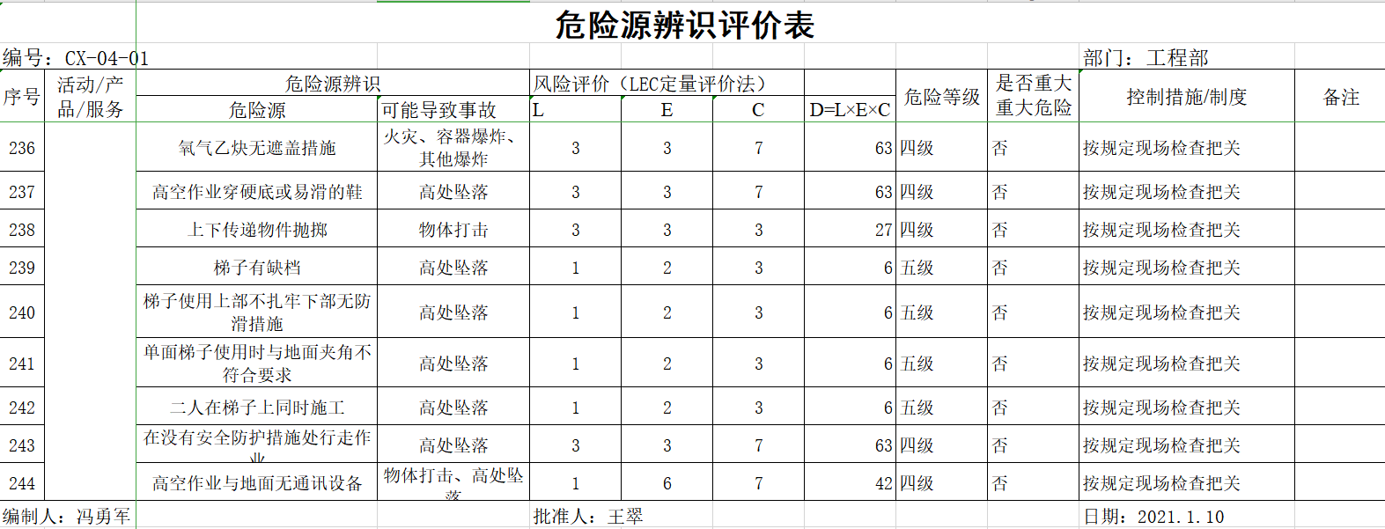  重点对施工作业过程进行了评价，还需补充识别如线路老化、违规吸烟、消防设施失效、电线乱拉乱扯、未配置触电保护装置、各种电器漏电、各种电器防护装置失灵、人员未佩戴防护用具等方面内容，已于企业进行沟通。  未提供2022年进行职业健康安全危险源识别与评价的证据——问题项，已于企业进行沟通。  涉及工程部的重大危险源（不可接受风险）有施工过程中设备使用造成的机械伤害、物体打击造成的人员伤害；施工过程中噪声造成的人员伤害等。  对涉及到的不可接受风险制定了控制措施如“制定规定制度，提高大家意识，自觉按操作规程生产”、“提高人员意识，配备劳保用品，定期组织体检”，但未见企业员工体检报告，已与企业进行沟通。
环境、职业健康安全管理体系的运行控制 | EO8.1 | 公司编制了《环境运作控制程序》、《职业健康安全运作控制程序》等对现场的环境和职业健康安全进行运行控制。  查看多场所现场——行唐县只里中心幼儿园建设项目运行控制情况：  施工现场有：安全生产牌、文明施工牌、消防保卫牌、管理人员名单及监督电话等安全提示和标识。  文明施工牌中有消防措施要求、环保措施要求；管理人员名单有安全员监督、消防保卫牌提出了消防要求等。见下图。  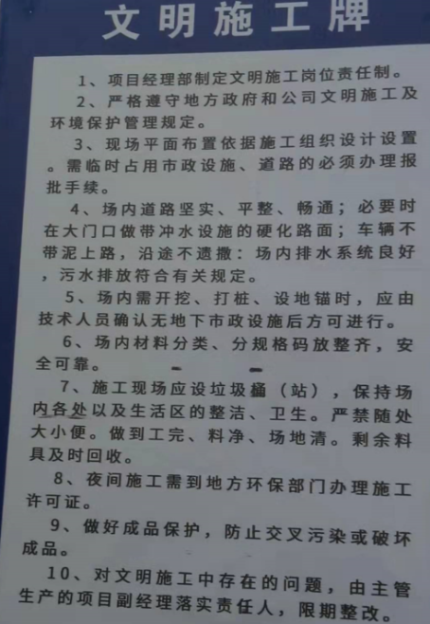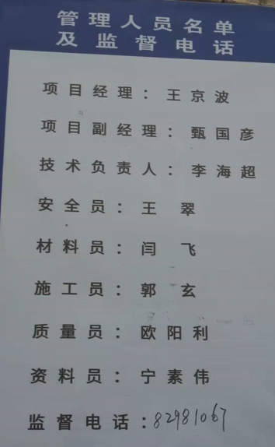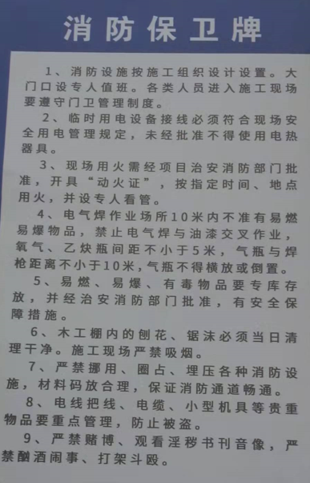  现场具备安全文明施工条件，查工程开工报审表，相关安全、环境和文明施工条件均已满足要求。有项目经理、建设单位签批。  施工现场张贴环境与安全相关内容的公告；现场有扬尘控制设备、现场抽查吊装作业人员持证上岗等  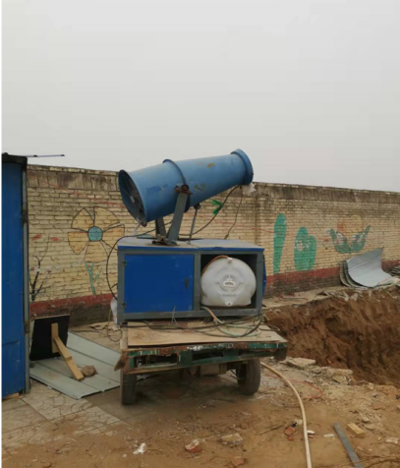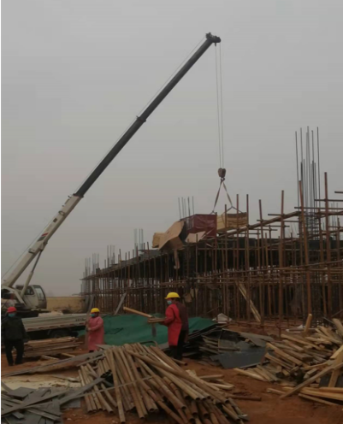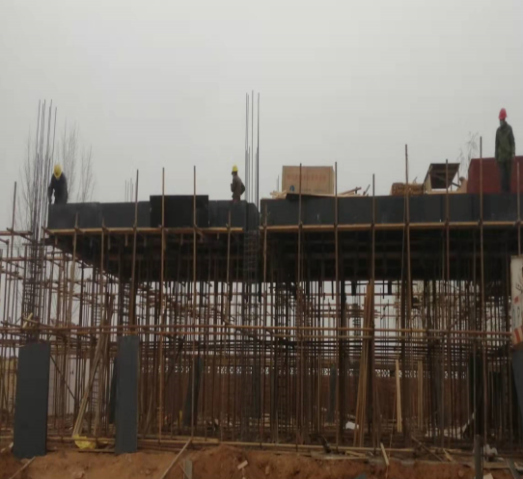  重大危险源控制情况  意外火灾控制：施工现场有严禁吸烟，禁止明火标识，配电线有保护装置；临时用电拉线规范符合要求。查看多场所：行唐县只里中心幼儿园建设项目现场未见配备灭火器。——不符合  触电控制：现场没有发现私拉乱扯，超负荷用电现象；漏电保护装置齐全有效；用电设备外壳均有保护接地。  意外伤害控制：现场所有参加施工人员要按要求佩戴劳动保护用品，现场施工人员均佩戴了安全帽。项目经理介绍，作业前对施工设备、工器具进行检查；危险作业必须设专人监护。  与工程部经理沟通：  在本工程施工中，严格按照国家安全制度和规定，在施工当中，要落实以下措施：  建立健全安全保证体系，完善管理制度，设立专职安全监督员；严格执行现场安全管理制度，定期开展安全大检查活动；专职安全员对现场进行巡视检查，纠正安全生产中的各种隐患，发现违反操作规程的人员要立即制止，停工整改；坚持全员安全教育制度，提高施工人员的自保与互保意识，将安全生产责任制落实到各职能部门，各作业组要求责任到人；项目部设置消防保卫组，组织专人巡视施工现场，主动取得附近派出所及治安联防的支持与配合。阻止闲杂人员进入施工现场。各工种人员必须经安全培训考试合格后方可上岗，不；无证上岗。严禁管理人员违章指挥，操作人员违章作业；严禁班前饮酒，进入施工现场不准嘻戏打闹，禁止从事与本职工作无关的事情；设立专职安全分队对施工围挡进行巡逻检查，确保封闭式围挡及施工护栏牢固有效，并协助交通等部门维护社会安全；开工前必须对施工队伍进行书面的安全交底，注明施工中应注意的事宜与禁止事项各专业工种使用、操作施工机具时，严格执行本工种、本机械的安全操作规程。机械设；备设专人负责检修，不得带病运转，不准超负荷作业，不准违章操作；施工车辆出入主要路口设置专职交通疏导员，统一着装，标识明显，协助疏导交通；如有夜间施工时作业场地必须有足够的照明，沟槽部位设防护栏杆及红色警示灯；施工现场不得存放易燃易爆等危险物品，电气线路的敷设要符合有关规定。进行明火作业及电气焊等作业时要制定可靠的安全防火措施；槽边坡要砌挡水沿和搭设防护栏杆，基坑要绑扎梯子搭设防滑坡道，确保操作人员上下安全。围挡采用定型的金属围栏和警示标志。基础施工前，根据雨季特点制定防坍塌措施。目前地基与基础工程基本完成；  项目经理介绍，公司已经为本项目缴纳工程意外险，提供了本项目工伤保险参保证明。并进行了安全教育：查见三级安全教育记录，基本符合要求原材料进场时，由项目经理和工长告知有关安全的注意事项，并监督其卸货；  在建项目不涉及危险化学品。 | N
环境、职业健康安全管理体系的应急处置与响应 | EO8.2 | 工程部参加公司组织的应急方案学习，应急预案演练；  工程部人员参加了公司2021年3月20日组织的触电事故应急预案演练、2021.4.19日公司组织的物体打击事故应急预案演练、2021.5.22公司组织的机械伤害事故应急预案演练和2021.6.18日公司组织的火灾安全事故应急预案演练。  见办公室审核记录。
不符合纠正及纠正措施 | EO10.2 | 工程部在日常检查中发现的不符合情况及时进行纠正；  对内审中发现的不符合“检查时，未能提供在建项目现场的巡检记录”进行了原因分析并进行了纠正，制定了纠正措施，整改基本有效。
说明：不符合标注N

管理体系审核记录表
过程与活动、  抽样计划 | 涉及  条款 | 受审核部门：工程部 主管领导/冯勇军 陪同人员：高彦茹 | 判定
 |  | 审核员：周文 审核时间：2022年 3 月 27-28 日
 |  | 审核条款：EO:5.3/6.2/7.1/8.2
组织的角色、职责和权限 | EO5.3 | ——部门负责人冯勇军介绍,本部门主要负责以下工作内容：  a贯彻执行党的路线、方针、政策，执行国家有关安全生产的法律、规范和标准，在总经理和总经理的授权下，全面负责公司的安全与生产工作。  b负责建立和完善安全生产指挥系统，依据企业年度经营目标编制安全生产计划，检查落实安全生产岗位的管理职责，全面完成施工生产任务。  c负责公司安全生产体系建设，定期组织生产、安全、环保专项检查，落实安全环保措施，督促整改问题，促进安全生产工作。  等……  ——跟踪核查其管理手册附录F 部门职能文件内容，其部门负责人表述与文件规定基本一致。  ——岗位、职责和权限明确。 | Y
EO目标及其实现的策划 | EO6.2 | ——本部门执行主控部门策划的“环境目标指标管理方案”，“安全目标指标管理方案”；出示有“管理目标指标分解”及“目标、指标完成情况监控记录（2021年）”；对目标的制订准则，分解、考核方法、频率做出了规定。  ——查“目标、指标完成情况监控记录”统计人：王翠；最后统计日期：2022.1.5.；考核频率：季度；内容显示：EO目标建立以来未曾变更；2021年1-4季度部门分解目标均已达成。具体如下：  工 程 部 环 境 1.减轻施工噪声排放对周围相关方的影响 噪声投诉和处罚事件为0 未发生 未发生 未发生 未发生  2.固体废弃物统一收集，处理达标 固体废弃物统一处理率100% 100% 100% 100% 100%  3.废气、粉尘控制措施得当，废气、粉尘排放达标 施工现场扬尘处罚为0 未发生 未发生 未发生 未发生  4.现场环境保护设施完好 环境保护设施完好率98% 100% 100% 100% 100%  职业健康安全 1.杜绝死亡事故，减少轻伤事故 杜绝死亡事故，轻伤率控制在6‰以内 未发生 未发生 未发生 未发生  2.消除重大设备、火灾、交通事故、用电隐患 重大意外事故发生为0 未发生 未发生 未发生 未发生  3.规范作业人员，特种作业人员必须持证上岗 特种作业人员100%持证上岗 100% 100% 100% 100%  4.按要求佩戴使用安全防护用品 防护用品佩戴率必须达到100% 100% 100% 100% 100%  5.关注员工健康避免职业病发生 职业病发生为0 未发生 未发生 未发生 未发生  6.保持防护设施完好 防护设施完好率100% 100% 100% 100% 100%  ——基本符合。 | Y
资源 | EO7.1 | 主要的设备：钢筋弯曲机、钢筋切断机、套丝机、钢筋调直机、水泵、压力提升泵、汽车泵、塔吊、施工升降机等（含租赁设备）；监视测量资源：水准仪、经纬仪、钢卷尺、垂准仪等；出示有设备保养计划及相应的维保记录、检定或校准报告；环保设施包括：垃圾桶、消防管线；安全设施配置主要有：围栏、标识牌、灭火器、消防器材等，工程部定期维护与保养。公司根据质量管理和工程施工的需要，配备了办公用房及设施、施工机具设备、通讯、运输和信息系统等基础设施。公司编制了相关程序文件、管理文件、操作规程及作业记录表格，明确了部门及有关岗位的职责、作业流程。工程部配备了办公室、并配备有办公桌椅，水电、空调、会议室，并有电脑、打印机、电话、复印机等办公设备；满足办公需要。  配备建造师、项目经理、安全管理人员、质量员、材料员、资料员、机械员、施工员等各类人员；员工均经过环境、职业健康安全方面的标准、法律法规、相关文件规定的教育培训；经专业审核员确认，人力资源配备基本满足公司经营现状以及关键重要岗位作业资质要求。  ——经专业审核员确认，资源配备情况基本满足行业技术条件和体系运行要求。 | Y
说明：不符合标注N

管理体系审核记录表
过程与活动、  抽样计划 | 涉及  条款 | 受审核部门：财务部/员工代表 主管领导：高彦茹 陪同人员：王翠 | 判定
 |  | 审核员：李丽英 审核时间：2022年03月28日下午
 |  | 审核条款：EO:6.1.2/7.1/8.2；O:5.4
环境因素识别、危险源的辨识、评价 | EO6.1.2 | 环境因素识别，涉及本部门的环境因素包括：  提供2021年1月10日职业健康安全危险源识别与评价表，涉及本部门的危险源包括：电器绝缘性能下降造成触电，发放现金和取款时受到意外伤害，盗窃造成财产损失和人身伤害，吸烟乱扔烟头导致火灾，票据装订钻头错位受伤危险，上下班途中交通危险，电器短路或使用时间过长散热不良等。  用LEC法对识别的危险源进行评价，本部门不可接受风险：火灾、触电。  未提供2022年进行职业健康安全危险源识别与评价的证据——问题项，已与企业进行沟通。
环境、职业健康安全管理体系的资质支持及控制 | EO7.1/8.1 | 本部门应执行的运行控制文件包括：运行控制程序，固体废弃物管理规定、对相关方施加影响管理规定、节能降耗管理规定、消防安全管理制度、办公室安全管理制度、车辆管理规定、电脑使用管理办法等。  查运行控制情况：办公过程注意节约用电，做到人走灯灭，电脑长时间不用时关机，下班前要关闭电源；使用的电器如：空调、电脑、灯具均符合安全设计要求，使用过程注意安全，预防触电；工作时间平均每天不超过8小时，公司为员工办理了养老、失业、意外伤害等；办公室设备、电器状态良好，无安全隐患。  提供：环保/安全投入财务费用支出清单（2021年）费用合计：103100 元；包括：消防器材2600元；劳保用品500元；社保缴纳费用：100000元 | y
环境、职业健康安全管理体系的应急处置与响应 | EO8.2 | 参加公司组织的应急方案学习，火灾应急演练；  财务部人员参加了公司2021年3月20日组织的触电事故应急预案演练、2021.6.18日公司组织的火灾安全事故应急预案演练。  见办公室审核记录。 | y
员工的参与和协商 | O5.4 | 公司编制了《沟通、参与和协商控制程序》。  经全体员工大会选举，并公司任命高彦茹为公司安全事务代表，其清楚自己的职责：负责向管理层反映职工职业健康安全管理方面的要求，对事件的调查、处理，职工劳动防护的改善事宜进行协商交流；参与职业安全健康方针、目标、指标、管理方案的制定工作，提出合理化建议。通过员工代表的积极争取，员工的劳保用品得到合理配备并及时发放；按期按时交纳员工保险等。 | y
说明：不符合标注N

管理体系审核记录表
过程与活动、  抽样计划 | 涉及  条款 | 受审核部门：财务部 主管领导/高彦茹 陪同人员：王翠 | 判定
 |  | 审核员：周文 审核时间：2022年 3 月 28 日
 |  | 审核条款：EO5.3/6.2
组织的角色、职责和权限 | EO5.3 | ——部门负责人高彦茹介绍,本部门主要负责以下工作内容：  a贯彻执行党的路线、方针、政策，国家、地方的财经政策、法规和财经纪律，运用现代化管理方法，组织和规范公司的会计与核算工作。  b全面负责公司的财务管理、成本管理、资产管理、会计核算与监督、财务内控机制建设、重大财务事项监管等方面的工作。  c在公司总经理和总经理的领导下，负责建立和完善会计系统，进行内部控制，制定投融资方案、资金管控方案，实行资金集中管理。  等……  ——跟踪核查其管理手册附录F 部门职能文件内容，其部门负责人表述与文件规定基本一致。  ——岗位、职责和权限明确。 | Y
EO目标及其实现的策划 | EO6.2 | ——本部门执行主控部门策划的“环境目标指标管理方案”，“安全目标指标管理方案”；出示有“管理目标指标分解”及“目标、指标完成情况监控记录（2021年）”；对目标的制订准则，分解、考核方法、频率做出了规定。  ——查“目标、指标完成情况监控记录”统计人：王翠；最后统计日期：2022.1.5.；考核频率：季度；内容显示：EO目标建立以来未曾变更；2021年1-4季度部门分解目标均已达成。具体如下：  财务部 环境 1.本部门废弃物分类、集中收集 固体废弃物统一处理率达100% 100% 100% 100% 100%  2.环境相关账目不出错 环境相关账目为0 未发生 未发生 未发生 未发生  职业健康 1.职业健康安全相关账目不出错 职业健康安全相关账目为0 未发生 未发生 未发生 未发生  2无火灾事故发生。 火灾发生率为0。 未发生 未发生 未发生 未发生  ——基本符合 | Y
说明：不符合标注N

